CARTA DE PRESENTACIÓN

A/C
Editor de la revista Retos

Estimado editor,
Incluimos en anexo un artículo para su posterior valoración por parte del cuerpo de revisores de la revista Retos. Se trata de un artículo de revisión sobre la enseñanza de la educación física escolar en diferentes países, titulado “Análisis cualitativo de la educación física escolar en España y Brasil: realidades, similitudes, diferencias y propuestas de mejora”.
Por otra parte, declaramos que:
- El manuscrito es original, no ha sido publicado previamente, ni está siendo considerado para publicación en otra revista.
- Que todos los autores han leído el texto, son co-responsables, y que la autoría es compartida por todos.
- Que se han cumplido los principios éticos y deontológicos en relación a las personas participantes en el estudio remitido.
- Que la correspondencia referente al manuscrito remitido se realizará con el autor de la correspondencia, y que será esta persona la encargada de mantenerse en contacto con los demás autores para la revisión y aprobación final del artículo.
Por último, la elección de esta revista se basa en el prestigio, tanto a nivel nacional como internacional, de la misma. Asimismo, haciendo referencia al título de la misma, consideramos también un reto, los cambios necesarios en los paradigmas relacionados con la educación física escolar.
Aprovechamos para saludarle cordialmente,

José Francisco López Gil Emilia Devantel Hércules Fernando Renato Cavichiolli
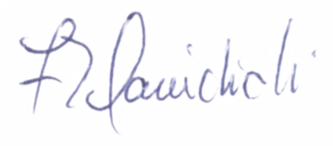

Curitiba, 16 de enero de 2019

